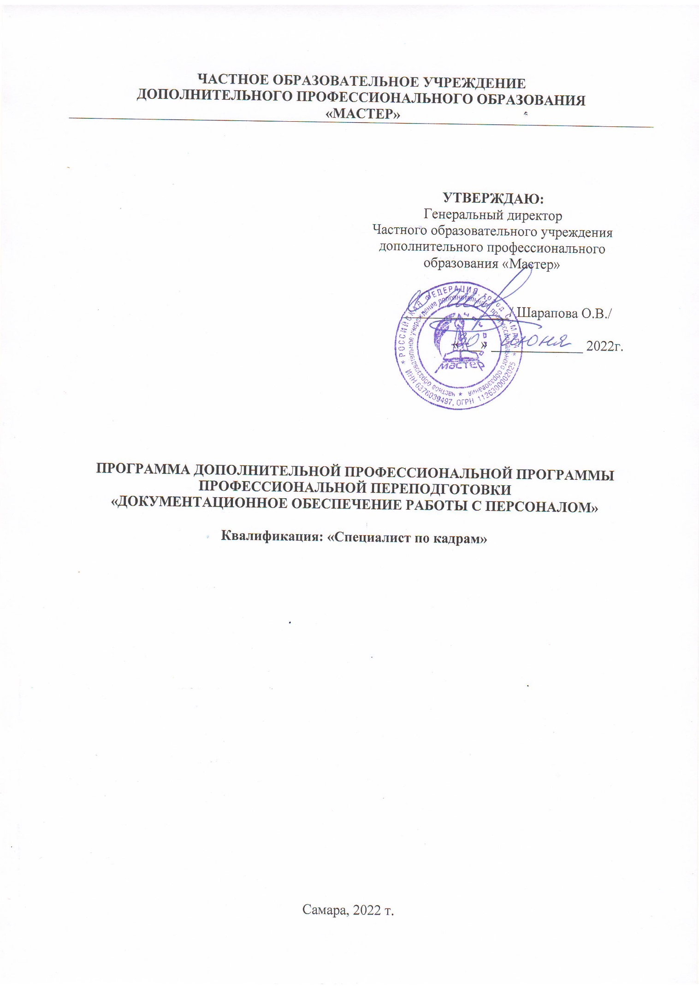

Учебный модульный план программы профессиональной переподготовки
«Документационное обеспечение работы с персоналом»

Наименование модулей | Всего  час | Форма  контроля
Модуль 1. Управление человеческими ресурсами (HR-менеджмент) в организации. | 36 | Зачёт
Модуль 2. Кадровый менеджмент современного предприятия. Формы методы технологии по обеспечению персоналом. | 40 | Зачёт
Модуль 3. Современные технологии мотивации персонала в организации. Система стимулирования профессиональной деятельности персонала. | 40 | Зачёт
Модуль 4. Оценка социальной и экономической эффективности системы управления персоналом. | 64 | Зачёт
Модуль 5. Ведение организационной и распорядительной документации по персоналу. | 56 | Зачёт
Модуль 6. Ведение документации по учёту и движению кадров. | 64 | Зачёт
Модуль 7. Администрирование процессов и документооборота по учёту и движению кадров, предоставление документов по персоналу в государственные органы. | 40 | Зачёт
Модуль 8. Современные информационные технологии в кадровом делопроизводстве. | 40 | Зачёт
Итоговая аттестация.  Выполнение и защита выпускной квалификационной работы. | 42 | Защита ВКР
Итого | 422

